**Մարտի ֆլեշմոբի խնդիրների լուծումներ**

**Երրորդ մակարդակ**

1․ **Աննան ցանկանում է իր խաղալիքները հավասար քանակությամբ դասավորել տուփերի մեջ: Եթե յուրաքանչյուր տուփի մեջ  12 խաղալիք դասավորի, ապա  5 խաղալիք կավելանա, իսկ  15 խաղալիք դասավորելու  դեպքում  13 խաղալիք կպակասի:  Աննան որոշեց վերցնել ևս մեկ տուփ։ Քանի՞ խաղալիք պետք է հիմա Աննան դասավորի յուրաքանչյուր տուփի մեջ, որ տուփերում խաղալիքները  լինեն հավասար քանակով։**

Սկզբում կա x տուփ, կազմելով հավասարում ստանում ենք ` 12x+5=15x-13, որտեղից x=6, ուրեմն խաղալիքների քանակը կլինի 6•12+5=77, իսկ մեկ այլ տուփ ավելացնելուց հետո մենք ստանում ենք 7 տուփ ։ Հետևաբար 77։7=11

**Իննա Իսրայելյան**

Նախապես առկա տուփերի քանակը նշանակենք x: Ըստ պայմանի Աննան կունենա 12x+5 կամ 15x-13 խաղալիք։ Լուծենք ստացված հավասարումը և գտնենք տուփորի քանակը՝ x-ը․

12x+5=15x-13  
3x=18  
x=6 տուփ։

Քանի որ Աննան ունի 12x+5 կամ 15x-13 խաղալիք, ապա x=6 արժեքը տեղադրելով ցանկացած բանաձևի մեջ կստանանք խաղալիքների քանակը՝ 77։

Աննան որոշեց վերցնել ևս մեկ տուփ՝ արդյունքում կունենա 6+1=7 տուփ, որոնց մեջ պետք է հավասար քանակով դասավորի 77 խաղալիք։ Այսպիսով՝ յուրաքանչյուր տուփում կկարողանա դասավորել 77։7=11-ական խաղալիք։

**Ելենա Օհանյան**

Սկզբում յուրաքանչյուր տուփում դրված է 12 խաղալիք և 5 հատ էլ ավելացել է։ Որպեսզի ամեն տուփում դառնա 15, պետք է 3-ական ավելացնենք, դրա համար օգտագործելով 5 հատ ավելացածը և 13 հատ լրացուցիչը, միասին18 խաղալիք։ Հետևաբար տուփերի քանակը 6 է, խաղալիքների քանակը՝ 77։ Մի տուփ ավեկացնելու դեպքում կլիի 7 տուփ։ Յուրաքաչյուր տուփում պետք է դնի 11 խաղալիք։

**Գևորգ Հակոբյան**

**Պատասխան՝ 11։**

2․ **Աշոտը, Արամը և Հայկը գնում են դպրոց: Մինչ Հայկը 3 քայլ է անում, Աշոտը՝ 5 ։ Մինչև Աշոտը 3 քայլ է անում, Արամը՝ 5 ։ Աշոտը ու Արամը հաշվել են, որ միասին 400 քայլ են արել։ Քանի՞ քայլ է արել Հայկը:**

Քանի որ Աշոտը և Արամը միասին արել են 400 քայլ, իսկ Աշոտի յուրաքանչյուր 3 քայլը նույնն է ինչ Արամի 5 քայլը, ապա քայլերի քանակը գտնելու համար

400 ։ (3 + 5) =50

Այսինքը՝ Աշոտը արել է 50 x 3 = 150 քայլ, իսկ Արամը՝ 5 x 50 = 250 քայլ։

Քանի որ Հայկի 3 քայլը նույնն է ինչ Աշոտի 5 քայլը, ուրեմն Հայկի քայլերը գտնելու համար 150 ։ 5 x 3 = 90 քայլ

**Սմբատ Պետրոսյան**

3+5=8

400:8=50  
3x50=150  
5x50=250  
Աշոտը 150 քայլ է անում

150:5=30

3x30=90

**Շողիկ Զեյնալյան**

Դիտարկենք ճանապարհի մի հատված, որում Աշոտը կատարում է 3 քայլ, իսկ Արամը՝ 5 քայլ։ Նրանք միասին 8 քայլ են անում այդ հատվածի վրա։ Սա նշանակում է, որ նրանք քայլել են 400 : 8 = 50 նման հատված։ Հետևաբար, Աշոտը կկատարի 50 · 3 = 150 քայլ:

Հիմա նայենք մեկ այլ հատված, որտեղ Հայկը կատարում է 3 քայլ, իսկ Աշոտը՝ 5 քայլ: Այդպիսի 150 հատված կար՝ 150 : 5 = 30: Այստեղից հեշտ է հաշվարկել, թե Հայկը քանի քայլ է արել՝ 30 · 3 = 90 քայլ:

**Անի Ավագյան**

**Պատասխան՝ 90**

3․ **Մարկը իր բաժնետոմսերի 7/10-ը վաճառել է 30% շահույթով, իսկ մնացած բաժնետոմսերը վաճառել է 10% վնասով։ Գտնել ամբողջ բաժնետոմսերի վաճառքի տոկոսային շահույթը:**

1. 7/10x30/100=21/100
2. 3/10x10/100=3/100
3. 21/100-3/100=18/100
4. 18/100x100=18

**Թորգոմ Սիմոնյան**

Սովորողները կկռահեն, որ քանի որ բաժնետոմսերի 7/10-ը վաճառել է 30% շահույթով, ապա մյուս 1- $\frac{7}{10}=\frac{3}{10}$ մասը վաճառել է 10% վնասով:

Այսպիսով՝ ամբողջ բաժնետոմսերի վաճառքի տոկոսային շահույթը կլինի՝

$$\frac{7}{10}·30\%-\frac{3}{10}·10\%=21\%-3\%=18(\%)$$

**Գրետա Բակունց**

Ենթադրենք ուներ 10 միավոր արժողությամբ 10 հատ բաժնետոմս։ Ընդամենը ուներ 100 միավոր։ 7 հատը վաճառեց 13 միավորով, ստացավ 91 միավոր։ Երեք հատը վաճառեց 9 միավորով, ստացավ 27։ Ընդամենը 118 միավոր։

**Գևորգ Հակոբյան**

**Պատասխան՝ 18%։**

4․ **250 հայելի տեղափոխելու համար վարձվեց բեռնակիր, որի հետ պայմանավորվեցին վճարել 15 դրամ յուրաքանչյուր անվնաս տեղափոխված հայելու համար և գանձել 50 դրամ յուրաքանչյուր կոտրված հայելու դիմաց։ Քանի՞ անվնաս հայելի է տեղափոխել բեռնակիրը, եթե նրան վճարել են ընդամենը 3100 դրամ։**

Ենթադրում ենք, որ բեռնակիրը բոլոր հայելիները անվնաս տեղափոխել է, այդ դեպքում նա կվաստակեր 250 x 15 = 3750 դրամ, բայց քանի որ հայելիներից եղել է նաև, որ կոտրել է, դրա համար էլ վաստակել է 3100 դրամ։

Ենթադրենք բեռնակիրը վնասել է Y հատ հայելի

(250 – Y) $x$ 15 - 50Y = 3100

3750 – 15Y -50Y = 3100

650 = 65 Y

Y= 10

**Սմբատ Պետրոսյան**

Անվնաս տեղափոխված հայելիների քանակը թող լինի՝ $x$:

Կազմենք հավասարում՝

$15x-50(250-x)=3100$:

$$65x=9400$$

$$x=240$$

**Սարգիս Ղուկասյան**

Անվնաս տեղափոխած հայելիների քանակը նշանակենք՝ x

Կոտրված հայելիների քանակը կլինի՝ 250 – x

Ըստ խնդրի տվյալների կազմենք հավասարում և լուծենք՝

15x – 50(250 - x) = 3100

15x – 12500 + 50x = 3100

65x = 15600

x = 240

**Անի Ավագյան**

Եթե բոլոր հայելիները անվնաս տեղ հասցներ, կվաստակեր 250 x 15 = 3750 դրամ։ Հայելիներ կոտրելու պատճառով կորցրել է 650 դրամ։ Մի հայելին կոտրելիս կորցնում է 65 դրամ՝ 15 դրամը, որ պետք է ստանար և 50 դրամը՝ տուգանք։ Ուրեմն կոտրել է 10 հայելի և անվնաս տեղափոխել՝ 240 հայելի։

**Գևորգ Հակոբյան**

**Պատասխան՝ 240։**

5․ **Առաջին վարպետը 1 մուշտակը կարում է 5 օրում, իսկ երկրորդ վարպետը՝ 3։ Ինչպե՞ս բաժանել նրանց մեջ 9 մուշտակ կարելու պատվերը, որպեսզի յուրաքանչյուրը կարի ամբողջ թվով մուշտակ, և պատվերը ավարտվի հնարավոր ամենակարճ ժամկետում։**

1:5=⅕ մորթյա վերարկու օրական կարում է առաջին վարպետը,

1:3=⅓ մորթյա վերարկու օրական կարում է երկրորդ վարպետը,

x մուշտակը պետք է կարի առաջին վարպետը, 9-x մորթյա բաճկոններ՝ պետք է կմնա կարելու երկրորդ վարպետին, x: ⅕= x•5=5x առաջին վարպետի աշխատանքային ժամանակը,

(9-x):1/3 = (9-x) *3 = 27 – 3x - երկրորդ վարպետի աշխատանքային ժամանակը:

Նրանք աշխատել են միաժամանակ, ուստի նրանց գործարկման ժամանակը նույնն է. 5x = 27-3x

5x + 3x = 27

8x = 27

x = 27:8

x = 27/ 8 = 3 ⅜ մուշտակ - առաջին վարպետը կկարի, բայց մուշտակների թիվը պետք է լինի ամբողջ թիվ

իսկ այն ավելի մոտ է 3 թվին, ուստի 1 վարպետին պետք է 3 մուշտակ տալ՝ կարելու համար, իսկ երկրորդ վարպետին՝ 9-3 = 6 մուշտակ՝ կարելու համար։

**Տաթև Մկրտչյան**

Դիտարկելով դեպքերը ստացվում է, որ 9 մուշտակը պետք է բաժանել հետևյալ կերպ․

Առաջին վարպետ՝ 3 մուշտակ - 3x5=15 օր

Երկրորդ վարպետ` 6 մուշտակ - 6x3=18 օր

**Թորգոմ Սիմոնյան**

[5, 3] = 15 օրը կլինի հնարավոր ամենաքիչ ժամկետը

$1:5=\frac{1}{5}$ մասը մուշտակների կարում է 1 օրում առաջին վարպետը

$1:3=\frac{1}{3}$ մասը կարում է է 1 օրում երկրորդ վարպետը

$x$ մուշտակը պետք է կարի առաջին վարպետը

$9-x$ մուշտակ պետք է կարի երկրորդ վարպետը

$x:\frac{1}{5} =5x$ առաջին վարպետի աշխատանքի ժամանակը

$(9-x):\frac{1}{3} = 27-3x$ երկրորդ վարպետի աշխատանքի ժամանակը

$$5x=27-3x$$

$$x=3\frac{1}{8}$$

Այպիսով 3 մուշտակ պետք է կարի առաջին վարպեը, 6մուշտակ պետք է կարի երկրորդ վարպետքը։

**Անի Միրզոյան**

1-ին եղանակ՝

Եթե 1-ին վարպետի կարած մուշտակների քանակը նշանակենք x-ով, ապա նրան ահրաժեշտ կլինի 5x օր, իսկ 2-րդ վարպետը քանի որ կկարի 9-x մուշտակ, ուստի նրան ահրաժեշտ կլինի 3·(9-x) օր:

Եթե նրանք աշխատանքը պետք է ավարտեին միևնույն ժամանակահատվածում, ապա  
5x=3(9-x)

x= $\frac{27}{8}=3\frac{3}{8}$:

Քանի որ մուշտակների քանակը պետք է ամբող թիվ լինի, ապա 1-ին վարպետը կկարի 3 մուշտակ, իսկ 2-րդը՝ 9 -3=6 մուշտակ, որպեսզի պատվերը ավարտվի հնարավոր ամենակարճ ժամկետում:

2-րդ եղանակ՝

Եթե 1-ին վարպետի կարած մուշտակների քանակը նշանակենք x-ով, ապա նրան ահրաժեշտ կլինի 5x օր, իսկ 2-րդ վարպետը քանի որ կկարի 9-x մուշտակ, ուստի նրան ահրաժեշտ կլինի 3·(9-x) օր:

Քանի որ անհրաժեշտ է, որ պատվերը ավարտվի հնարավոր ամենակարճ ժամկետում, ուստի օրերի ու մուշատկների քանակի նկատմամբ կազմենք աղյուսակ՝

|  |  |  |
| --- | --- | --- |
|  | 1-ին՝ 5x օր | 2-րդ՝ 3(9-x) օր |
| x=1 | 5 օր | 24 օր |
| x=2 | 10 օր | 21 օր |
| x=3 | 15 օր | 18 օր |
| x=4 | 20 օր | 15 օր |
| x=5 | 25 օր | 12 օր |
| x=6 | 30 օր | 9 օր |
| x=7 | 35 օր | 6 օր |
| x=8 | 40 օր | 3 օր |

Սովորողները կնկատենք, որ պատվերը կավարտվի հնարավոր ամենակարճ ժամկետում, եթե առաջին վարպետը կարի 3 մուշտակ, երկրորդը՝ 9-3=6:

**Գրետա Բակունց**

**Պատասխան՝ առաջին վարպետին 3 մուշտակ, երկրորդին՝ 6;**

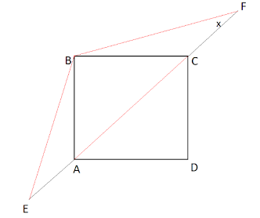6․ **Տրված է ABCD քառակուսին, որի վրա կառուցված է EBF եռանկյունը (տե՛ս նկարը)։ Եռանկյան EB և BF կողմերը հավասար են քառակուսու AC անկյունագծին։ Գտնել x անկյունը**։

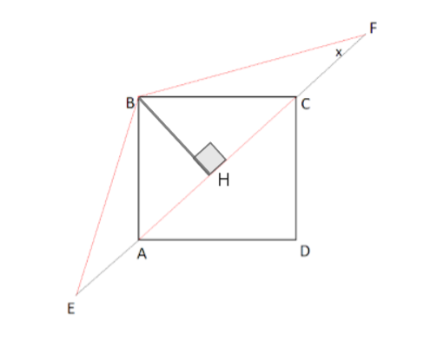

Տանենք $BH$ բարձրությունը և նկատենք որ $BH=\frac{AC}{2}$, քանի որ $BF=AC$ ապա $BH=\frac{AC}{2}=\frac{BF}{2}⇒∠F={30}^{o}$:

**Սարգիս Ղուկասյան**

Նշանակենք քառակուսու կողմը՝ y- ով

AB=BC=y

Եռ.ABC-ն հավասարասրուն է, ուրեմն <BCA=<BAC=450

Հետևաբար՝ <FCB=180-45=1350

Ըստ Պյութագորասի թեորեմի եռ.ABC-ից AC=y $\sqrt{2}$, այսինքն՝ BF= y $\sqrt{2}$,

Եռ. BCF-ից ըստ սինուսների թեորեմի՝

$$\frac{BC}{\sin{x}}=\frac{BF}{\sin{<BCF}}$$

$$\frac{y}{\sin{x}}=\frac{y\sqrt{2}}{\sin{135}}$$

sinx=1/2

**x=300**

**Արշակ Մարտիրոսյան**

B գագաթից տանենք բարձրությունը։

Նկատում ենք, որ BH = HC = AC/2: Քանի որ BF=AC, ապա BH=AC/2=BF/2։ Հետևաբար x =30o:

**Ջուլիետա Քերոբյան**

**Պատասխան՝ 30 աստիճան։**

7․ Երեխան ամեն օր սովորում էր նույն քանակի բառեր։ Իր ծննդյան օրը երեկոյան նա գիտեր 1000 բառ։ Նույն ամսվա առաջին օրը, երեկոյան, նա գիտեր 820 բառ, իսկ այդ ամսվա վերջին օրը՝ 1100 բառ։ Ե՞րբ է երեխայի ծննդյան օրը։

Այն ամսվա ընթացքում, երբ երեխան ունեցել է իր ծննդյան օրը, չհաշված առաջին օրը, երեխան սովորել է 1100 - 820 = 280 բառ։ Ամիսը կարող է ունենալ 28, 29, 30 կամ 31 օր: Սա նշանակում է, որ մեկ ամիս բացակայում է մեկ օր՝ 27, 28, 29 կամ 30 օր: Քանի որ ամեն օր երեխան նույն թվով լեզուներ է սովորում, ուրեմն 280-ը պետք է բաժանել այս թվի վրա՝ առանց մնացորդի։ Այս պայմանին բավարարում է միայն 28 թիվը, ինչը նշանակում է, որ երեխան մեկ օրում սովորում է 280։ 28 = 10 բառ։ Ամսվա երկրորդ օրվանից մինչև իր ծննդյան օրը երեխան սովորեց 1000 – 820 = 180 բառ։ Այսպիսով, անցել է 18 օր, այսինքն՝ երեխայի ծննդյան օրը փետրվարի 19-ն է։

**Տաթև Մկրտչյան**

Երեխան իր ծննդյան օրը չհաշված սովորել է 1100-820=280 բառ։ Ամիսը կարող է ունենալ 28, 29, 30, 31 օր։ Քանի որ ամեն օր երեխան նույն թվով բառեր է սովորում, ուրեմն 280-ը պետք է բաժանել օրերի այս քանակի վրա՝ առանց մնացորդի։ Այս պայմանին բավարարում է միայն 28 թիվը, ինչը նշանակում է, որ մեկ օրում երեխան սովորում է 280։28 = 10 բառ։ Ամսվա երկրորդ օրվանից մինչև իր ծննդյան օրը երեխան սովորեց 1000 – 820 = 180 բառ։ Այսպիսով, անցել է 18 օր, այսինքն՝ երեխայի ծննդյան օրը փետրվարի 19-ն է։

**Անի Միրզոյան**

Ամսվա ընթացքում երեխայի սովորած բառերի քանակը կլինի՝

1100-820=280:

Ամսվա օրերի քանակի հնարավոր տարբերակներն են՝ 28, 29, 30, 31, այդպիսով ամսվա օրերի քանակի տարբերակները առանց մեկ օրի կլինի՝ 27, 28, 29, 30։

Քանի որ երեխան օրական հավասար քանակությամբ բառեր է սովորել ապա պայմաններին կարող է բավարարել միայն 28 օր ունեցող ամիսը՝ փետրվարը։

Օրական սովորած բառերի քանակը կլինի՝ 280 ։ 28 = 10 :

Ամսվա երկրորդ օրից մինչև ծննդյան օրը երեխայի սովորած բառերի քանակը կլինի՝

1000-820 = 180

180 ։ 10 = 18

Ամսվա օրը կլինի՝ 18+1=19

**Զարինե Փանյան**

**Պատասխան՝ նահանջ տարի, փետրվարի 19։**

8․ ABCD քառանկյան մեջ տարված է AC անկյունագիծը, որը հավասար է DC կողմին։ Քառանկյան AD և BC կողմերը հավասար են։ ACD անկյունը հավասար է BAC անկյան կրկնապատիկին, իսկ ACB անկյունը՝ BAC անկյան քառապատիկին։ Գտնել BAC անկյան աստիճանային չափըպօլ։

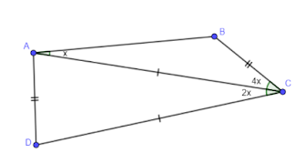

Քանի որ AC=DC , եռ․ ACD-ն հավասարասրուն է։ <CAD + <D+ <ACD=1800: <CAD+<CAD+2x=1800

2<CAD+2x=1800

<CAD=900 – x <CAD=<D=900 – x

<A= <CAD +<CAB= 900 – x + x=900 **<A=900**

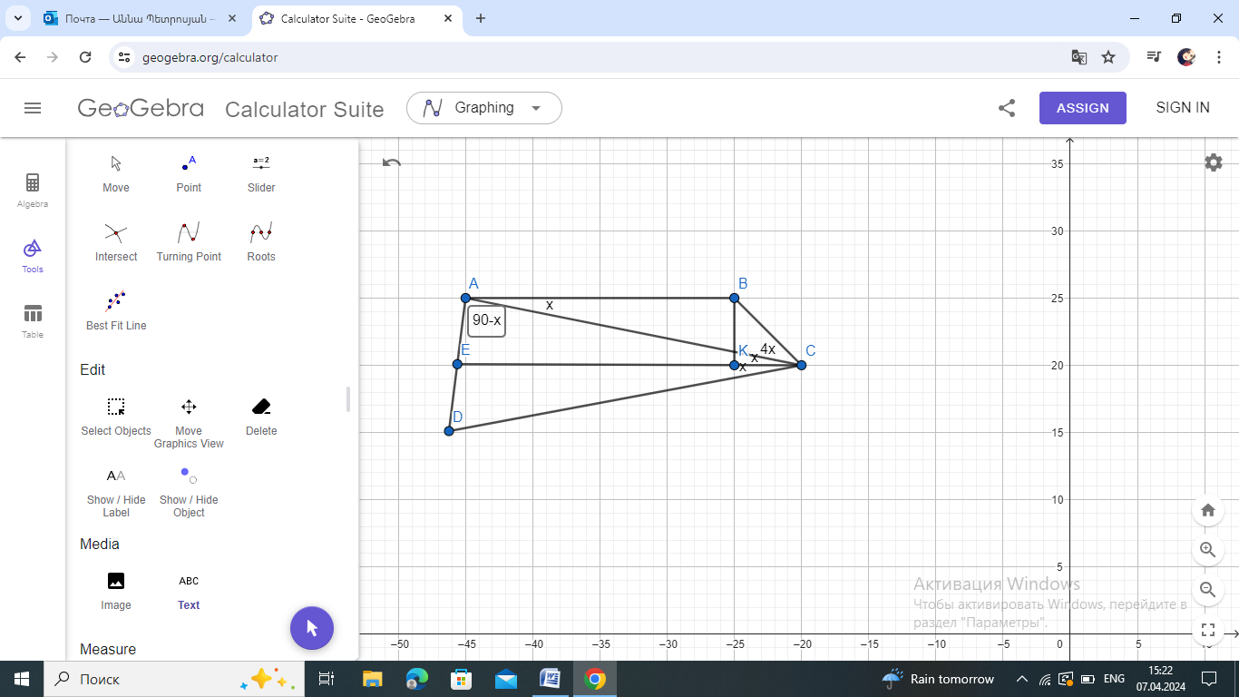

Տանենք ACD անկյան կիսորդը` CE:

<ACE = <ECD = < CAB = x, հետևաբար CE II AB:

Տանենք BK-ն ուղղահայաց է EC, BK II AE = AD/2, և քանի որ AD=BC, դրանից պարզ է

դառնում, որ BK=1/2 BC, ուստի եռանկյուն CKB-ում <BCK=300:

<BCK=5x 5x=30 x=6

<BAC=60

**Աննա Պետրոսյան**

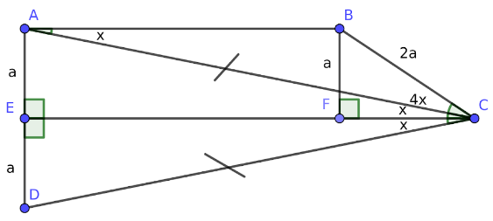Տանենք ACD եռանկյան կիսորդը՝ CE-ն:

Նկատենք որ CE II AB (քանի որ <ECA= <CAB որպես խաչադիր անկյուններ):

B կետից զուգահեռ տանենք AD-ին: Կստանանաք BFC ուղղանկյուն եռանկյուն,որտեղ BF էջը  BC ներքնաձիգի կեսն է, հետևաբար <BCF=300 = 5x => x = 300։5 = 60 :

**Մենուա Հարությունյան**

ABD հավասարասրուն եռանկյան մեջ տանենք C գագաթից CE կիսորդը, որը կհանդիսանա նաև բարձրություն։ Այստեղից <ACH=x=<CAB, հետևաբար AB և CH հատվածները զուգահեռ են։ B գագաթից տանենք BF բարձրություն, որը հավասար կլինի AE-ին։ <ACE = x, <BCF = 5x: BCF ուղղանկյուն եռանկյան մեջ BCF անկյան դիմացի էջը հավասար է ներքնաձիգի կեսին, => 5x = 30, x = 6

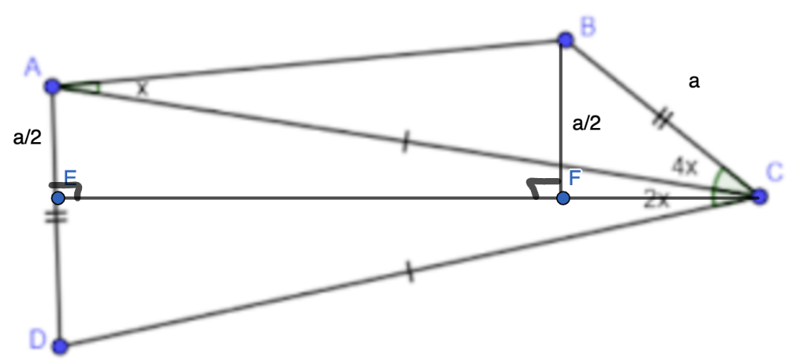

**Միլենա Սիմոնյան**

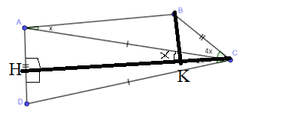Գծագրում կատարենք հետևյալը՝

Տանենք CH բարձրությունը, քանի որ հավասարասրուն եռանկյուն է, ապա <ACH=<DCH=2x/2=x

Քանի որ <BAC=<ACH=x, նշանակում է CH||AB, իջեցնենք BK ուղղահայաց HC-ին, այստեղ BK=AH=BC/2, այստեղից կհետևի ,որ <BCH=30, 4x+x=30

5x=30, x=60

**Արշակ Մարտիրոսյան**

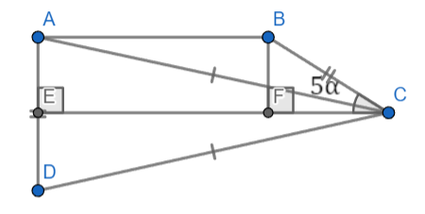CE բարձրությունը տանենք։

Ակնհայտ է, որ AE = AD/2։ Քանի որ BC = AD։ Դրանից բխում է, որ AE = AD/2 = BC/2:

Տանենք BF ուղղահայացը։ Տեսնում ենք, որ BF-ի դիմացի սուր անկյունը 5 α է, քանի որ CH –ը նաև կիսորդ է։

BF = AE = BC/2

5 α = 30o

α = 6o

**Ջուլիետա Քերոբյան**

**Պատասխան՝ 6 աստիճան**

9․ **Վերմիշելի տուփի վրա գրված է․«Զուտ զանգվածը (այսինքն՝ առանց տարայի) 500գ՝ 13% խոնավության դեպքում»։ Որքա՞ն է վերմիշելի զանգվածը, եթե այն պահվում է 25% խոնավությամբ միջավայրում։**

Նախ պարզենք, թե չոր վերմիշելը քանի տոկոսն է կազմում.

100 - 13 = 87%

2) Պարզենք վերմիշելի զանգվածը.

500 • 87/100 = 435 գրամ:

3) 25% խոնավության դեպքում վերմիշելը կազմում է 100-25 = 75%: Կազմենք համեմատականությունը և լուծենք այն.

75% - 435 գրամ  
100% - х գրամ

75х = 435 •100

75х = 43500

х = 43500 ։ 75

х = 580

**Իննա Իսրայելյան**

Եթե խոնավությունը 13% է, ապա վերմիշելի 13%-ը ջուր է։

500 • 13 : 100 = 65

500 - 65 = 435

25% խոնավության պայմաններում վերմիշելի չոր քաշը կկազմի ամբողջի 3/4 մասը.

435 • 4 : 3 = 580

**Միլենա Սիմոնյան**

Մակարոնի քաշը պակասեցնենք 13%-ով, որպեսզի իմանանք թե քանի գրամ է չոր պայմաններում։ Այսինքն հաշվենք 500-ի 13%-ը՝

500 $\frac{13}{100}$* = 65գ

500 – 65 = 435գ

25% խոնավության դեպքում մակարոնը կազմում է՝ 100 – 25 = 75%

Կազմենք համեմատություն՝

435 - 75%

X - 100%

X = $\frac{435*100\%}{75\%}$ = 580գ

X = 580 գրամ

**Զարինե Փանյան**

Պայմանից ելնելով՝ նախ որոշենք, թե որքան է վերմիշելի չորային մասը արտահայտված տոկոսներով։ Այսպիսով՝ 100-13=87%։ Սա վերածենք զանգվածի՝ 500*0,87=435 գրամ։

25% խոնավության պարագայում վերմիշելի չորային մասը կազմում է 100-25=75%, որը ևս 435 գրամ է։ Այստեղից ստանում ենք հետևյալ հավասարությունը, որտեղ x-ը վերմիշելի զանգվածն է 25% խոնավության պարագայում․

75х = 435 * 100  
75х = 43500  
х = 43500/ 75=580գ ։

**Ելենա Օհանյան**

**Պատասխան՝ 580գ։**

10․ **6 ընկերով որոշեցին Երևանից ՈՒրցաձոր գնալ, որոնց միջև հեռավորությունը 39 կմ է։ Նրանք ունեին գնալու 2 տարբերակ. կա՛մ պատվիրել երկու սովորական տաքսի, կա՛մ մեկ մեծ տաքսի։ Սովորական տաքսիով երթևեկելու նվազագույն արժեքը 800 դրամ է՝ յուրաքանչյուր կիլոմետրի համար ավելանալով 100 դրամ։ Մեծ տաքսիով երթևեկելու նվազագույն արժեքը 1800 դրամ է՝ յուրաքանչյուր կիլոմետրի համար ավելանալով 180 դրամ։ Պարզե՛լ, թե որ տարբերակը պետք ընտրեն ընկերները , որ  ավելի շահավետ լինի։**

Եթե պատվիրեն սովորական 2 հատ տաքսի, ապա կծախսեն՝ 38x100=3800+800=4600 4600x2=9200 դրամ

Եթե ընտրեն 1 հատ մեծ տաքսի, ապա կծախսի՝ 38x180=6840+1800=8640 դրամ։

Շահավետ է ընտրել 1 հատ մեծ տաքսին։

**Աննա Պետրոսյան**

Սովորական տաքսիով երթևեկելու համար կվճարեն` 39×100+800=4700դրամ։

Երկու այդպիսի տաքսի պատվիրելու դեպքում կվճարեն` 2×4700=9400դրամ։

Մեծ տաքսիով երթևեկելու համար կվճարեն` 39×180+1800=8820դրամ։

Այսպիսով մեկ մեծ տաքսիով երթևեկելը ավելի շահավետ է։

**Մենուա Հարությունյան**

Դիցուք երթևեկել են երկու սովորական տաքսիով,այդ դեպքում նրանք կծախսեն ( 800+39x100)=9400դրամ

Իսկ եթե երփևեկեն մեկ մեծ տաքսիով, ապա կծախսեն՝1800+39x180=8820 դրամ

Ավելի շահավետ է երթևեկել մեկ մեծ տաքսիով

**Շողիկ Զեյնալյան**

**Պատասխան՝ մեծ տաքսիով**